OBS! Ta bort denna text och instruktionerna nedan innan dokumentet skickas in.
Saker att tänka på innan du skickar in synpunkter, förfrågningar och klagomål gällande FSC regelverket:
- Mycket viktig att beställa hem¹ och granska avverkningsanmälan från Skogsstyrelsen innan du skickar iväg något.
- Den svenska FSC standardens krav (exempelvis indikator 6.4.3) kan endast användas om markägaren är FSC certifierad. Du måste därför ta reda på om markägaren är FSC certifierad innan du skickar in ett sådant klagomål².
- För att skicka klagomål gällande bristfällig hänsyn till rödlistade arter (indikator 6.4.3) måste man först granska om det finns någon hänsyn planerad till arterna i avverkningsanmälan.
- Om du inte har granskat om hänsyn planeras till arterna i avverkningsanmälan kan du möjligen skicka in dokumentet som en synpunkt eller förfrågan. Om du skickar in som förfrågan kan du till skillnad från en synpunkt förvänta dig ett svar.
- Klagomål mot FSC skogsbruksstandarden ska i ett första skede framföras till certifikatsinnehavaren, tex ett skogsbolag. Många (främst mindre) skogsägare är medlemmar i gruppcertifikat³ och då ska klagomålet framföras till gruppcertifikatet.
- Om ett ombud (tex Norra skog eller Mellanskog) avverkningsanmäler en skog med naturvärden motsvarande nyckelbiotops kvalitet men markägaren inte är FSC certifierad, bör du skicka in ett FSC kontrollerat virke klagomål. Då ska klagomålet skickas till ombudsföretaget.
¹ Maila till skogsstyrelsen@skogsstyrelsen.se
² Hör av dig till FSC kansliet eller isak.lodin@wwf.se om du vill ha hjälp.
³ https://se.fsc.org/se-sv/hitta/grupper-for-skogsbrukscertifiering
OBS! Ta bort denna text och instruktionerna ovan innan dokumentet skickas in.

Inledande FSC- /PEFC-klagomål – information om höga naturvärden och fridlysta arter i avverkningsanmälan A 47749-2026 i Säffle kommun
Detta klagomål behandlar höga naturvärden i avverkningsanmälan A 47749-2026 i Säffle kommun som inkom 2026-11-12 och omfattar 2,8 ha.
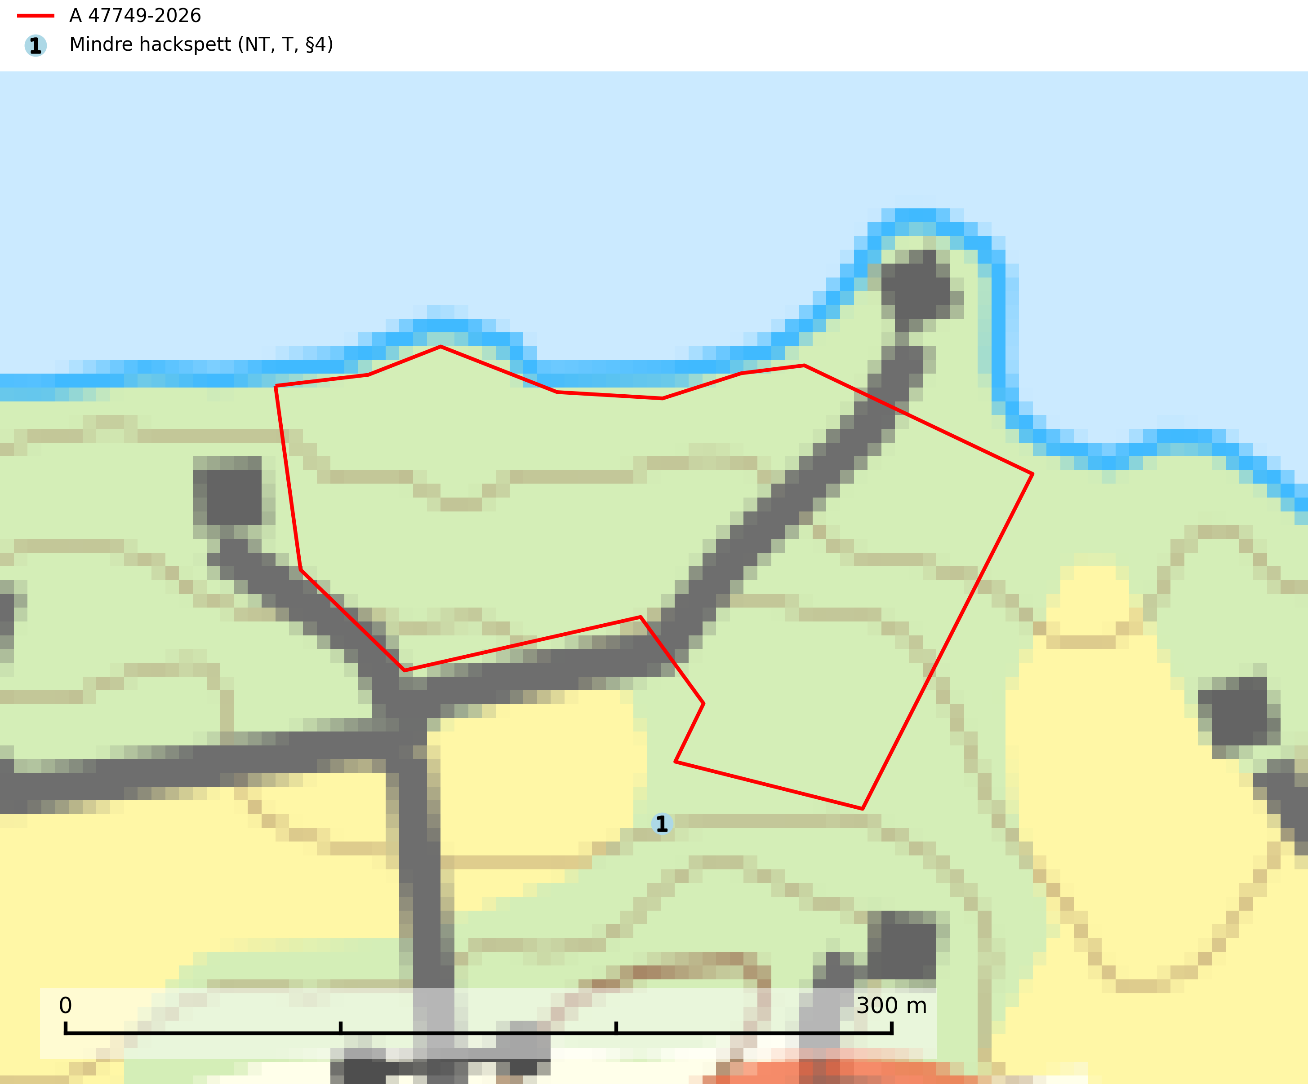
Figur 1. Fyndplatser för naturvårdsarter inom 23 meter från avverkningsanmälan. Markörer utan svart kant är placerade på fyndplatsen. Markörer med svart kant är placerade vid sidan av fyndplatsen och har ett svart streck som visar fyndplatsens exakta position. Kartans mittpunktskoordinat är N 6564578, E 371054 i SWEREF 99 TM.
Inom 23 meter från avverkningsanmälan finns fynd av 1 naturvårdsarter, varav 1 är rödlistad, 1 är fridlyst och 1 är typisk (T): mindre hackspett (NT, T, §4). Se Figur 1.
Nedan presenteras relevanta utdrag ur standarderna för FSC, Chain of Custody, Controlled Wood och PEFC.
Vi förväntar oss att ni återkommer med ett skriftligt svar på vårt klagomål och även beskriver vilka korrigerande åtgärder ni satt in för att rätta till identifierade brister i er efterlevnad av den svenska FSC standarden.

Naturvårdsarter och fridlysta arter
Nedan följer beskrivningar av de naturvårdsarter och fridlysta arter som har sina livsmiljöer och växtplatser i den avverkningsanmälda skogen. Se även ytterligare artfakta i BILAGA 1. De påträffade naturvårdsarterna är ett tydligt kvitto på att det rör sig om en skog med höga naturvärden.
Mindre hackspett (NT, §4) är rödlistad som nära hotad, fridlyst och prioriterad art i Skogsvårdslagen. Minskningstakten har uppgått till 25 (10–40) % under de senaste 15 åren och bedöms vara nära gränsvärdet för Sårbar (VU). (A2bc). Arten har stora revir och höga krav när det gäller förekomst av lövskog på landskapsnivå. För att häcka framgångsrikt behöver ett par cirka 40 ha äldre lövdominerad skog inom ett område på upp till 200 ha. Under vintern kan födosök även ske i äldre grandominerad skog. Mindre hackspett är typisk art för 9010 Taiga, 9750 Svämlövskog, 9080 Lövsumpskog, 9030 Landhöjningsskog och 9040 Fjällbjörkskog (SLU Artdatabanken, 2021; Skogsstyrelsen, 2016).

Certifiering

Ur FSC-standarden
PRINCIP 1: LAGEFTERLEVNAD: Certifikatsinnehavaren ska följa alla tillämpliga lagar, förordningar och nationellt ratificerade internationella avtal, konventioner och överenskommelser.
1.3.1 Tillämpliga lagar och föreskrifter för brukandet av skogen följs.
- Kommentar: I den avverkningsanmälda skogen har fridlysta arter sina livsmiljöer och växtplatser. Att skada de fridlysta arternas livsmiljöer, växtplatser eller ekologiska funktion är inte tillåtet enligt artskyddsförordningen. EU:s medlemsländer och skogsbolag är skyldiga att agera i enlighet med EU:s fågeldirektiv där det uttryckligen står att direktivet gäller för fåglar samt för deras ägg, bon och livsmiljöer (artikel 1). Vidare att de åtgärder som vidtas inte får leda till en försämring av den nuvarande situationen beträffande bevarandet av de fågelarter som avses i artikel 1 (artikel 13).
6.4 Certifikatsinnehavaren ska skydda sällsynta arter och hotade arter samt deras livsmiljöer inom skogsbruksenheten. Det ska ske genom avsättningar, andra skyddade områden och genom att skapa konnektivitet och/eller genom andra direkta åtgärder som gynnar dessa arters överlevnad och livskraft. Åtgärderna ska stå i förhållande till brukandets skala, intensitet och risk, samt till sällsynta och hotade arters bevarandestatus och ekologiska krav. Certifikatsinnehavaren ska beakta den geografiska spridningen och ekologiska krav hos sällsynta och hotade arter utanför skogsbruksenhetens gränser när beslut om åtgärder inom skogsbruksenheten ska fattas.
6.4.3 Bevarandeåtgärder genomförs för de kända förekomster av rödlistade arter som påverkas av skogsbruk.
- Kommentar: I det avverkningsanmälda skogsområdet har 1 naturvårdsarter varav 1 rödlistade arter sina livsmiljöer och växtplatser.

Ur Chain of Custody Certification (FSC-STD-40-004 ver 3.0)
1.3 The organization shall commit to the FSC values as defined in FSC-POL-01-004 Policy for the Association of Organizations with FSC.

Ur FSC:s policy för associerade organisationer (FSC-POL-01-004)
Som “Chain of Custody”-certifierad organisation är skogsbolaget bunden av de fastställda reglerna i Del 1 Punkt 1 c) i Policy för organisationer associerade med FSC (FSC-POL-01-004 V2-0 EN + SVE version 2012-03-02):
- De organisationer FSC kan acceptera association med får inte direkt eller indirekt ha några kopplingar till nedanstående, oacceptabla aktiviteter:
a) Olaglig skogsavverkning och handel med olagligt avverkat virke eller skogsprodukter
...
c) Skogsbruk som förstör höga naturvärden
d) Betydande omvandling av skog till plantager eller annan, icke skoglig, markanvändning
- Kommentar: Avverkning av skog med höga naturvärden samt skada på fridlysta arter strider både mot FSC Controlled Wood-standarden och FSC:s policy for associerade organisationer.

Ur FSC Controlled Wood (FSC-STD-40-005)
Virke som inte accepteras i FSC-märkta produkter (oacceptabelt ursprung) enligt FSC Controlled Wood (FSC-STD-40-005):
- Illegalt avverkat virke.
- ...
- Virke från avverkningar som hotar höga naturvärden.
- Virke från skog som konverteras till plantager eller icke-skogligt bruk.
- Kommentar: Avverkning av skog med höga naturvärden samt skada på fridlysta arter strider både mot FSC Controlled Wood-standarden och FSC:s policy for associerade organisationer.

Ur PEFC-standarden gällande lagefterlevnad
PEFC-standarden förutsätter att tillämplig svensk lagstiftning följs. Det är utsedd tillsynsmyndighet som ansvarar för tillsyn av lagens efterlevnad. PEFC-standarden återger innehållet i vissa certifieringskritiska lag- och föreskriftskrav vilka ska ingå i granskning av PEFC-systemets efterlevnad.
- Kommentar: I den avverkningsanmälda skogen har fridlysta arter sina livsmiljöer och växtplatser. Att skada de fridlysta arternas livsmiljöer, växtplatser eller ekologiska funktion är inte tillåtet enligt artskyddsförordningen

BILAGA 1 – Fridlysta arter

Mindre hackspett – ekologi samt krav på livsmiljön
Mindre hackspett (NT) är rödlistad som nära hotad, fridlyst och prioriterad art i Skogsvårdslagen. Den är typisk art för 9010 Taiga, 9750 Svämlövskog, 9080 Lövsumpskog, 9030 Landhöjningsskog och 9040 Fjällbjörkskog. Minskningstakten har uppgått till 25 (10–40) % under de senaste 15 åren och bedöms vara nära gränsvärdet för Sårbar (VU). (A2bc). (SLU Artdatabanken 2021).
Den mindre hackspetten lever i löv- och blandskog med förekomst av äldre lövträd, gärna ädellövträd i södra Sverige. Norrut förekommer arten i gamla löv- och blandskogar med al, björk och asp. Ett mycket glest bestånd förekommer i fjällbjörkskogen. Under vintern kan födosök ske även i äldre grandominerad skog, troligen för att den ger bättre skydd mot rovdjur och rovfåglar än ren lövskog. (SLU Artdatabanken, 2021).
Arten har stora revir och höga krav när det gäller förekomst av lövskog på landskapsnivå. För att häcka framgångsrikt behöver ett par cirka 40 ha äldre lövdominerad skog inom ett område på upp till 200 ha. Under vintern utsträcks födosöket till ett större område på flera hundra hektar, men varje individ återvänder till samma natthål kväll efter kväll. Arten häckar i murkna lövträdsstammar eller stubbar (oftast klibbal eller björk), vanligen 3–7 meter över marken. Ett nytt bohål hackas ut varje vår (Skogsstyrelsen, 2016 & SLU Artdatabanken, 2021).
Den mindre hackspetten missgynnas av gallring i löv- och blandskogar, om lövträd tas bort. Vidare så missgynnas arten starkt genom avverkning av äldre lövträd, dränering och avverkning av al- och björkkärr, röjning eller gallring av täta strandskogar, alkärr samt borttagande av murkna träd och grenar. Nedhuggning av äldre hagmarksbjörkar och alar är också negativt. Arten hotas dessutom av biobränsleuttag i gamla inägomarker och andra lövskogar (Skogsstyrelsen, 2016 & SLU Artdatabanken, 2021).

Referenser – mindre hackspett
Skogsstyrelsen, 2016. Vägledning för hänsyn till mindre hackspett. https://www.skogsstyrelsen.se/globalassets/lag-och-tillsyn/artskydd/vagledningar-for-hansyn-till-faglar/mindre-hackspett-vagledning-hansyn2.pdf
SLU Artdatabanken, 2021. Artfaktablad. Naturvård – artfakta. SLU Artdatabanken, Uppsala

